
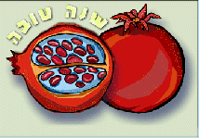
תיבת דואר
שנה טובה!

קַח דַף נְיָר

הַעֲתֵק אֶת הַצוּרָה שֶׂבָּחַרְתָ

גְזוֹר בְּאֹפֶן מְדוּיָק

אֶת הַכַּרְטִיס

כתוב ברכה

צְבַע וְקַשֵׂט.

הַכְנֵס לְמַעֲטָפָה

שַׂלְשֵׂל לְתֵיבַת הַדאַר

